**Характеристика применяемых методов проектирования и разработки программного обеспечения.**

Основным циклом разработки предприятие выбрало «Инкрементную модель». ПО разрабатывается последовательно, но при этом имеет несколько версий (Рисунок 1). Данный способ дает возможность запланировать улучшение продукта пока длится жизненный цикл.

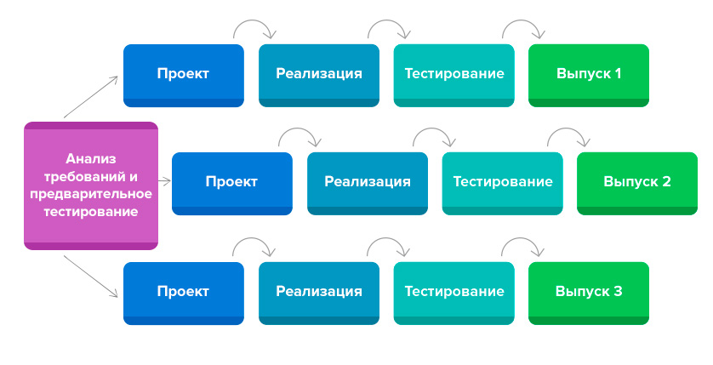

Рисунок 1. Инкрементная модель

Данный метод разработки был выбран, т.к. во время и после создания ПО можно спокойно расширить его функционал, при этом не затрагивая основные функции. Ниже представлен пример разработки приложения. В первой версии приложения пользователю был доступен только просмотр проекта (Рисунок 2).

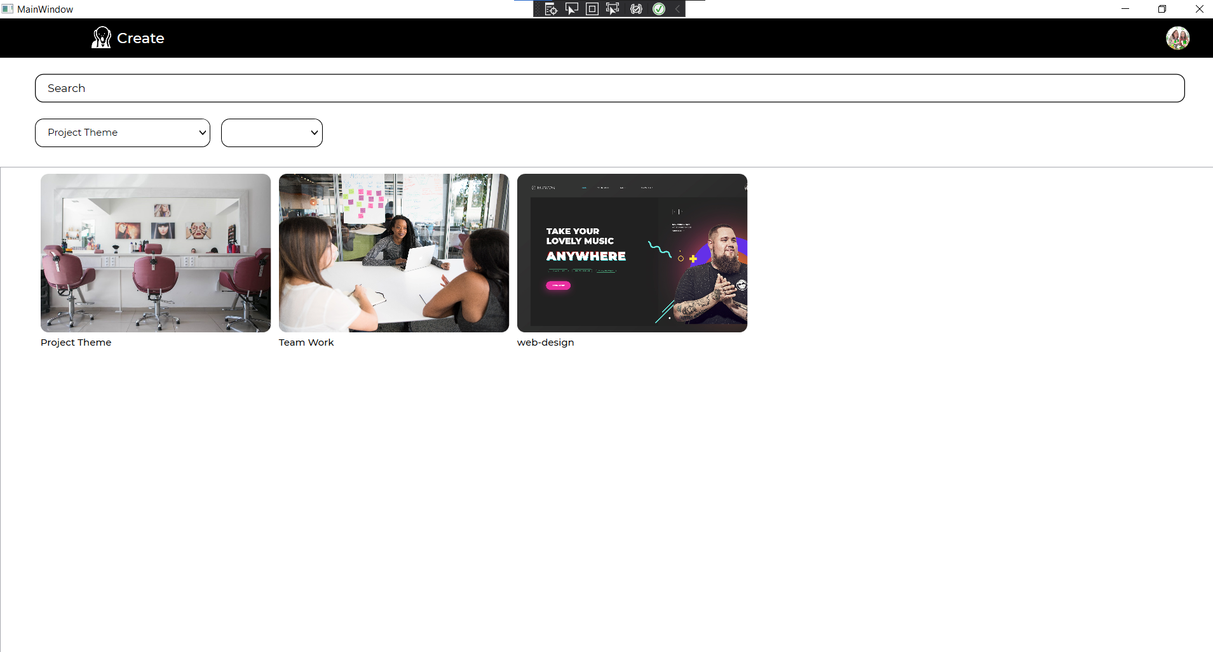

Рисунок 2. Первая версия приложения

Во второй версии у пользователя появилась возможность добавлять свои проекты (Рисунок 3).

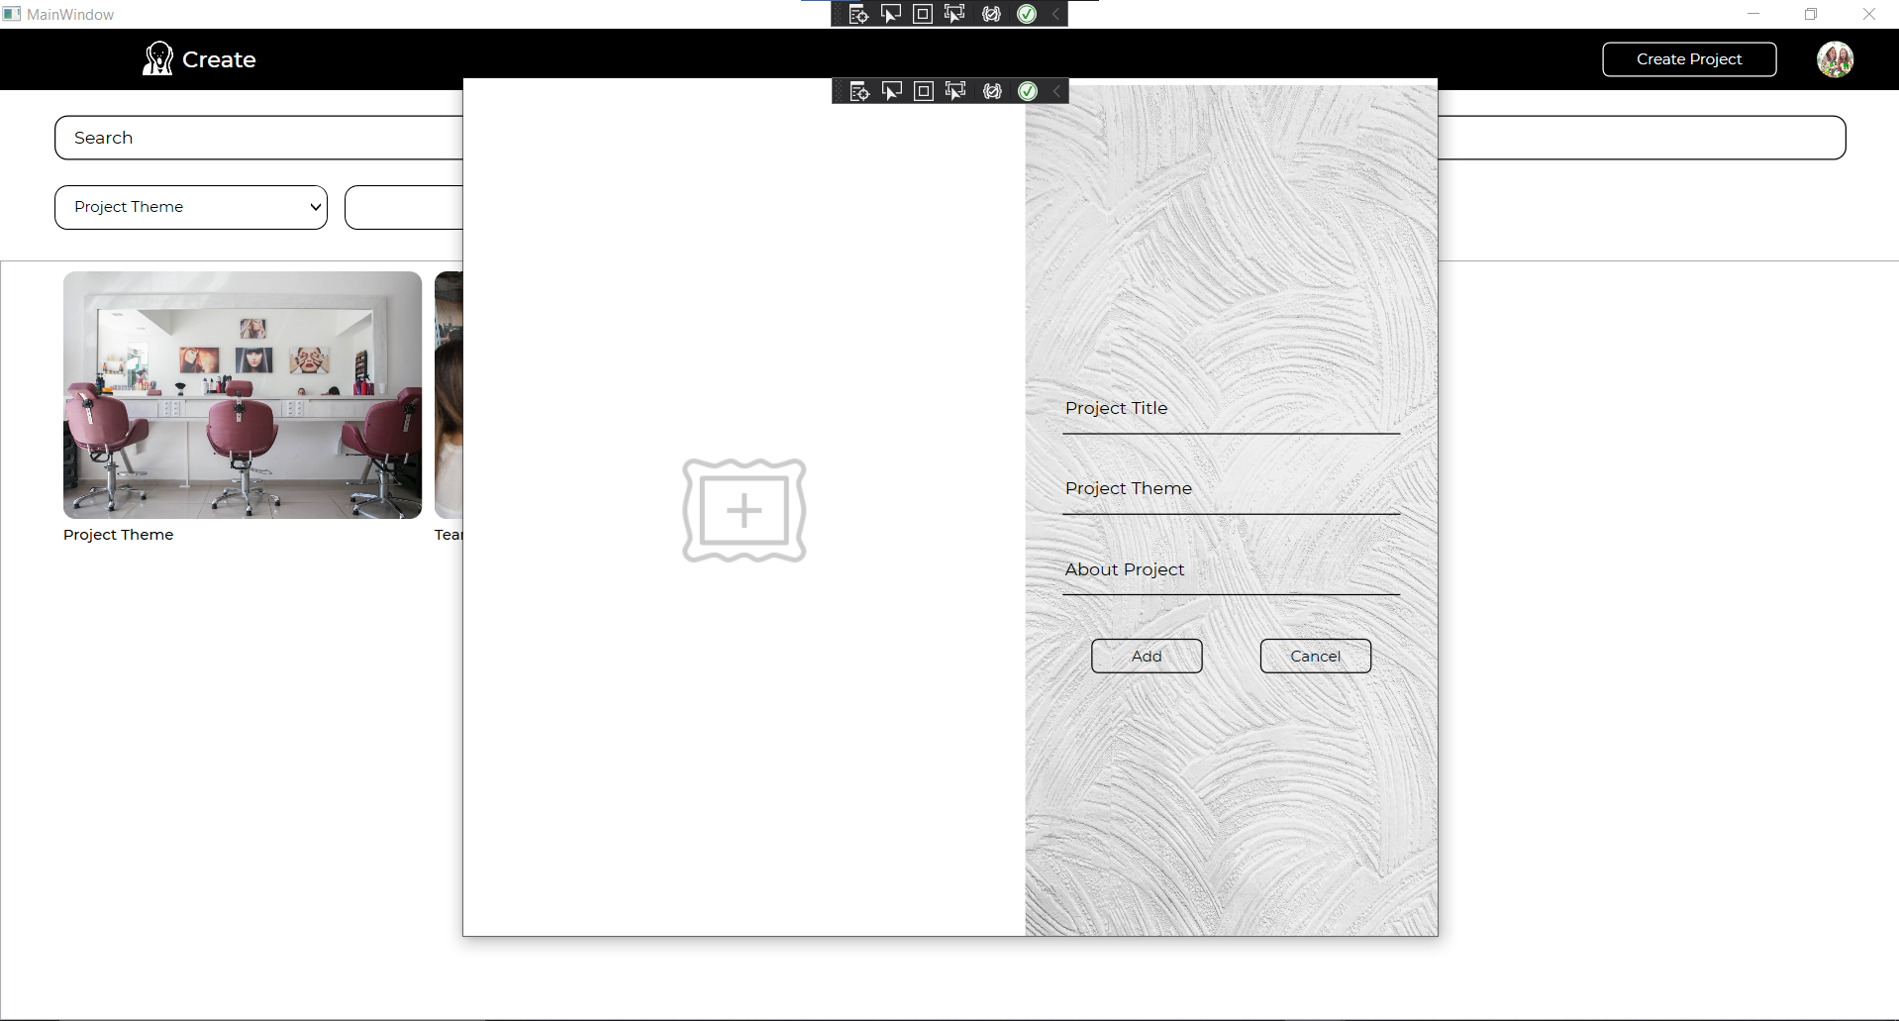

Рисунок 3. Вторая версия приложения